AI智能·学习搭子
解决方案文档

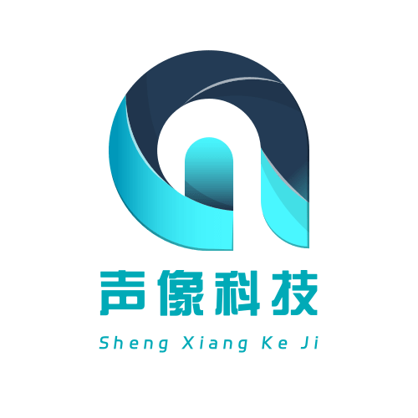

发包方：数字马力
承接方：声像科技
日期：2025年10月

解决方案须详细标注每部分的负责人，并阐述参赛团队内各选手在其中的角色及作用。应该至少包括以下四部分内容：
S2A：目标与服务模型(描述赛题的价值与解决思路)；
S2B：组织管理与业务分析方案(主要由项目经理负责)；
S2C：技术路线及实现方案(主要由技术经理负责)；
S2D：成本模型及可行性分析(主要由客户关系经理负责)。

